1. Springboot的全局异常处理：使用SpringBoot中ControllerAdvice注解表示开启了全局异常捕获，但对于业务开发不太合适，一般都是自定义一个方法ExceptionHandler注解然后定义捕获异常的类型并对这些捕获的异常进行统一处理。

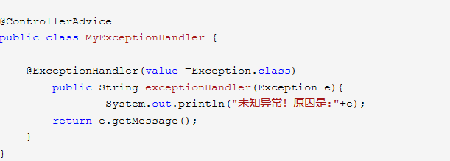

1. Spring创建Bean的方式：
2. 使用spring xml方式配置，该方式用于存spring应用中，适用于简单的小应用，当应用变得复杂，将会导致xml配置文件膨胀，不利于对象管理。
3. 使用@Component、@Service、@Controller、@Repository注解，被注解得类会被Spring容器创建单例对象。当用于Spring boot应用时，被注解得类必须在启动类得根路径或者子路径下，否则不会生效，如果不在，可以使用@ComponentScan标注扫描得路径，spring xml也有相关得标签<component - scan/>。
4. 使用@Configuration注解配合@Bean注解，创建bean，其中可以配合@ConditionnalOnBean用于判断存在某个Bean时才会创建。
5. 使用@Import也会创建对象并注入容器中。
6. 有些场景下需要代码动态注入，以上方式都不适用，这时候就需要手动注入。
7. Spring框架中bean得作用域，可以通过设置scope得属性改变，默认是单例
8. singleton：每次返回得是同一个实例。
9. prototype：每次返回得都是一个新的实例。
10. request：该属性仅对http请求产生作用，每次http请求都会创建一个新的实例。
11. session：该属性仅对http session产生作用，不同的session使用不同的实例。
12. global-session：该属性仅对http session产生作用，所以session共用一个实例。
13. <https://www.cnblogs.com/xiaopotian/p/11052917.html（spring> boot 自动配置原理）
14. Ss
15. Ss